

COURTIER ASSERMENTE – Olivier EVRARD
Tél : 02 99 202 202 – Fax : 02 99 202 200
BP 50 – 35404 ST-MALO Cédex – France

SAINT MALO, le 18/02/2011 $ 1,3594

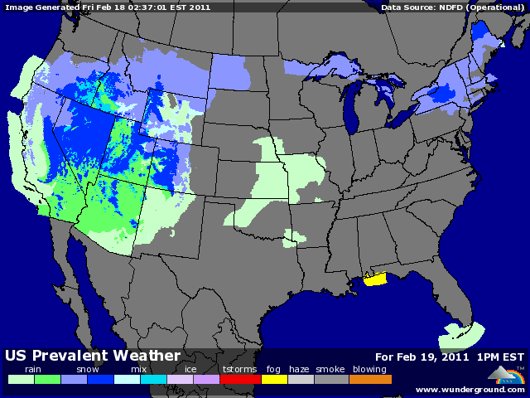

BLE : + rebond des marchés dans le sillage de l’annonce de la Chine de réduire ses taxes à l’importation, du changement de météo et des ventes export,
+ les prévisions météo font état du retour d’un temps bcp plus sec sur les plaines US et chinoises, ce qui va augmenter les surfaces en risque,
+ les ventes export US sont supérieures aux attentes ce qui porte le cumul à 83,8% contre 84,3% en moyenne. Les besoins hebdo sont de 362KT alors que les ventes en AR ont été de 599.400 mt,
+ la demande mondiale reste toujours très forte avec 300KT pour la Turquie ( ½ US et ½ kazakh) et 154KT pour le Japon (US / canadien). La Chine reste aussi aux achats en blé feed australien,
+ l’EU a donné 356KT de licence portant le cumul à 13,1 millions de mt contre 11,3 l’année dernière,
+l’EU a aussi validé la suppression des taxes à l’importation pour le blé feed (3 millions de mt) et l’orge (306KT). Cela pourrait profiter à l’Espagne, mais les délais de livraison, la qualité et la concurrence pour le blé australien pourrait compliquer les choses,

MAÏS : + retour au dessus des 7$ pour le mars avec la Chine comme énorme soutien. En effet, le marché pariait déjà sur des achats en hausse, ce que la baisse des taxes pourrait largement faciliter,
+ ventes export US au dessus des attentes avec 1,030 millions de mt en AR pour des besoins de seulement 626KT. Le cumul repart à 63,4% contre 63,9% en moyenne, donc plus de possibilités, si les chargements suivent, de rabaisser le poste export dans le bilan, alors que la consommation intérieure US booste avec les hausses de mises en place d’animaux,
+ hausse favorisée par le dollar et le pétrole,
+ fin des liquidations des fonds liées à l’estimation en hausse des surfaces pour le futur planting,
+ une certaine inquiétude est même en train de naître du fait de la concurrence du coton pour les hectares dans le delta,

SOJA : + le suiveur du marché avec un retour (annulé ce matin en projet A) du mars au dessus des 14$,
+ fonds aux rachats malgré les annulations de contrats (120KT) par la Chine qui se repositionne sur l’Amérique du sud,
+ baisse des taxes chinoises à l’importation en graine et huile,
+ toujours 10 points d’avance pour les exportations US (89,9% contre 79,7% en GS, 65,6% contre 56,3% en ttx et même 86,5% contre 45% en huile),
- seuls points baissiers ce matin, la solution temporaire trouvée en Argentine empêchant une reprise massive du mouvement de grève et une météo toujours très favorable en Argentine et au Brésil où la production devrait dépasser les 70 millions de mt pour quasiment tous les opérateurs,

A SUIVRE : dollar, météo et demande.

